
작업자 행동인식 기반 SOP 준수 시스템
장비 구매 기획안
알티자동화 신민하 | 2026. 09. 08.
RT Automation Co., Ltd.

1. 개요
작업자 행동인식 기반 SOP 준수 지원 시스템의 시범 운영 장비를 확정하고 견적을 산정하기 위한 기획안입니다.
작업자 2인 1조 작업을 카메라로 검출해 엣지 PC가 SOP와 대조하고, 편차가 확정되면 작업자에게는 헤드셋 음성으로, 관리자에게는 휴대폰 알림으로 즉시 통보합니다.

대상 설비가 확정되지 않았고 앞으로 바뀔 수 있습니다. 카메라를 걸 구조물이나 배선 경로가 없는 위치도 나올 수 있습니다. 그래서 카메라를 현장에 고정하지 않고 작업자 1인과 안전감시단원 1인이 착용하는 방식(카메라 총 2대)으로 잡았습니다. 설비 형상이나 설치 위치가 달라져도 같은 구성을 그대로 씁니다.

시범 대상은 세정기 작업입니다. 판정 기준이 되는 SOP 문서는 이번 과제에서 직접 제작합니다.
감지 항목은 본사 SOP 양식에서 ① 2인 1조 인원 수 ② 안전보호구 착용 ③ 안전구역 침범 ④ 단계 순서와 표준 소요시간을 뽑았고, 이 네 가지에 실제로 필요한 장비만 견적에 넣었습니다.

2. 검토 결론
- 합계 3,836,950원입니다(예비비 10% 포함). 엣지 PC가 1,900,170원으로 약 50%, 바디캠 2대가 1,198,000원으로 약 31%입니다. 사내 GPU 장비를 쓸 수 있으면 약 1,747,000원까지 내려갑니다. (사내 장비팀 노트북 있을시 구매 X)

- 카메라는 체스트 마운트 착용형이라 구조물 부착 · 설비 타공 · 배선 공사없이 착용자가 이동하는 구조로 위치제약을 없애는 구성입니다.

- 바디캠은 포팩트 LIVE ST20(대당 599,000원)으로 확정했습니다. RTSP 실시간 송출 · 130° 광각 · IP67 · 교체형 배터리를 지원합니다. 작업자 2인 1조 중 실제 작업을 하는 1인만 착용하고, 보조 작업자는 감시단원 카메라가 광역으로 잡습니다.

- AI는 객체 검출 · 추적 · 음성 인식에만 씁니다. 편차 판정은 규칙으로 처리합니다. 사람 · 보호구 같은 범용 객체는 공개 사전학습 모델을 그대로 사용해 별도 학습 비용이 들지 않습니다. 다만 세정기 특유의 부품이나 급소포인트 동작처럼 공개 모델이 다루지 않는 항목은 소량의 현장 영상으로 미세조정(fine-tuning)이 필요할 수 있으며, 이는 1주차 실측에서 항목별로 확인합니다(그림 3).

- 관리자 알림은 관리자 휴대폰으로만 보냅니다. 전용 앱을 만들지 않고 표준 Web Push를 씁니다. 엣지 PC가 판정 · 이력 저장 · 알림 발송을 모두 맡으므로 사무실 서버와 사내망 연동이 필요 없고, 인터넷 회선 1개만 있으면 됩니다. 사무실 관제 PC는 이번 시범에서 제외하고 운영 결과를 본 뒤 도입 여부를 따로 검토합니다.

- 바디캠 배터리는 3,000mAh 교체형이라 8시간 연속 송출이 어렵습니다. 대당 예비 배터리 1개가 필요합니다. 무선이라 순간 끊김도 생길 수 있어, 끊긴 구간은 문제 없는 것으로 처리하는게 아니라 판정 보류로 남겨야 합니다(5.2절).

- 안전감시단원이 현장에 상시 배치되어야 인원 수 판정이 유지됩니다. 영상 수집(OpenCV · FFmpeg) · 검출(Apache-2.0 계열) · 음성 인식(faster-whisper · MIT) · 서버(FastAPI · MIT) 구성이 전제입니다.

3. 세정기 SOP 표준 문서 제작
시스템의 판정 기준은 SOP를 구조화한 데이터입니다. 자사 SOP 7종에는 세정기 작업이 없습니다. 따라서 이번 과제에서 「세정기 작업 표준 문서(SOP)」를 직접 제작해 진행합니다.
양식은 기존 7종과 같습니다(항목 · 순서 / 급소포인트 / STEP별 작업시간 · 위험요인 · 안전관리대책). 현장 관찰과 영상 촬영 → 작업 단계 분해 → 표준 소요시간 측정 → 급소포인트 · 위험요인 도출 → 현장 검토와 승인 순으로 진행하고, 승인된 문서를 JSON으로 변환해 판정 엔진에 적재합니다.
이렇게 하면 산출물이 문서와 시스템 양쪽에 남습니다. 제작한 세정기 SOP는 그대로 현장 표준 문서가 되고, 다른 설비로 넓힐 때는 같은 양식의 SOP를 JSON으로 바꿔 끼우기만 하면 판정 엔진을 그대로 씁니다.
SOP 문서 항목 | 시스템 판정 항목 | 주 검출 경로
항목 · 순서 | 단계 순서 위반 · 단계 누락 | 작업자 바디캠 (근접 시점)
급소포인트 | 필수 동작 누락 · 확인 절차 생략 | 작업자 바디캠 (0.8m 이내)
STEP별 작업시간 | 표준 소요시간 초과 · 과속 진행 | 양 카메라 공통 (체류시간)
위험요인 | 안전구역 침범 · 위험 자세(사다리 끝단) | 감시단원 바디캠 (광역 시점)
안전관리대책 | 2인 1조 인원 수 · 보호구 착용 | 감시단원 바디캠 (2~4m)
표 1. 세정기 SOP 문서 항목과 시스템 판정 항목의 대응

4. 장비별 구매 필요 사유
품목 | 수량 | 구매가 필요한 사유
착용 카메라 — 안전감시단원 | 1대 | 1인칭 시점에서는 동료가 화각을 벗어나면 인원 수를 셀 수 없습니다. 제3자 관찰 시점이 없으면 최상위 등급 편차인 2인 1조 위반 자체가 검출되지 않습니다. 상시 배치 인력을 활용해 추가 인건비가 없습니다.
착용 카메라 — 작업 수행 작업자 | 1대 | 작업 대상과 손 동작은 근접 시점에서만 판정 화소가 확보됩니다(그림 2). 대상을 직접 조작하는 1인만 착용하고, 보조 작업자는 감시단원 카메라가 담당합니다.
체스트 마운트 | 2개 | 카메라를 손에 들면 작업이 불가능합니다. 1/4″ 어댑터 하네스로 시선 높이를 일정하게 고정합니다.
엣지 PC (GPU 탑재) | 1식 | 검출 · 판정 · 음성 · 알림 발송 · 이력 저장을 혼자 맡는 판정 주체입니다. 인터넷이 끊겨도 현장 경보는 계속 울려야 하므로 엣지 PC 한 대로 운영합니다. VRAM 16GB는 모델 3개를 동시에 올리기 위한 최소치이며, 운영체제는 GPU 드라이버 설치와 USB 동글의 SoftAP(모바일 핫스팟) 구성에 용이한 Windows 11 Pro로 합니다.
USB WiFi 동글 (SoftAP) | 1개 | 바디캠 2채널의 유일한 수신 경로입니다. 조립 PC에는 무선 수신 기능이 없어 동글이 없으면 영상을 받을 방법 자체가 없습니다. 동글을 SoftAP로 구성해 엣지 PC가 직접 접속점 역할을 하므로 별도 AP 설치와 PoE 배선이 발생하지 않습니다. 이 동글이 만드는 무선망은 바디캠 2대만 접속하는 닫힌 통신으로, 인터넷·업무망과 이어지지 않습니다. 헤드셋용 블루투스 동글과는 대역이 달라 USB 포트 2개를 사용합니다.
통신 헤드셋 · 블루투스 동글 | 각 1 | 현장에 화면이 없어 경보 전달의 유일한 수단입니다. PTT가 HFP 표준으로 동작해 SDK 개발이 없고, 버튼 미입력 시 채널이 닫혀 상시 녹음이 아닙니다. PC 내장 블루투스(약 10m)로는 작업 반경을 못 미칩니다.
케이블 · 소모품 | 1식 | 인터넷 연결용 UTP 케이블(엣지 PC 내장 유선 랜포트에 연결), 멀티탭, 동글 간섭 방지용 USB 연장 케이블, 바디캠 충전 케이블 및 예비 배터리입니다.
표 2. 장비별 구매 필요 사유 (1안)

5. 시스템 작동 흐름
영상과 음성을 엣지 PC 한 대에서 모두 처리합니다. 결과는 현장 헤드셋 음성과 관리자 휴대폰 알림 두 갈래로만 나갑니다. 사무실 서버나 관제 PC, 현장 화면 표시 장치는 두지 않습니다.
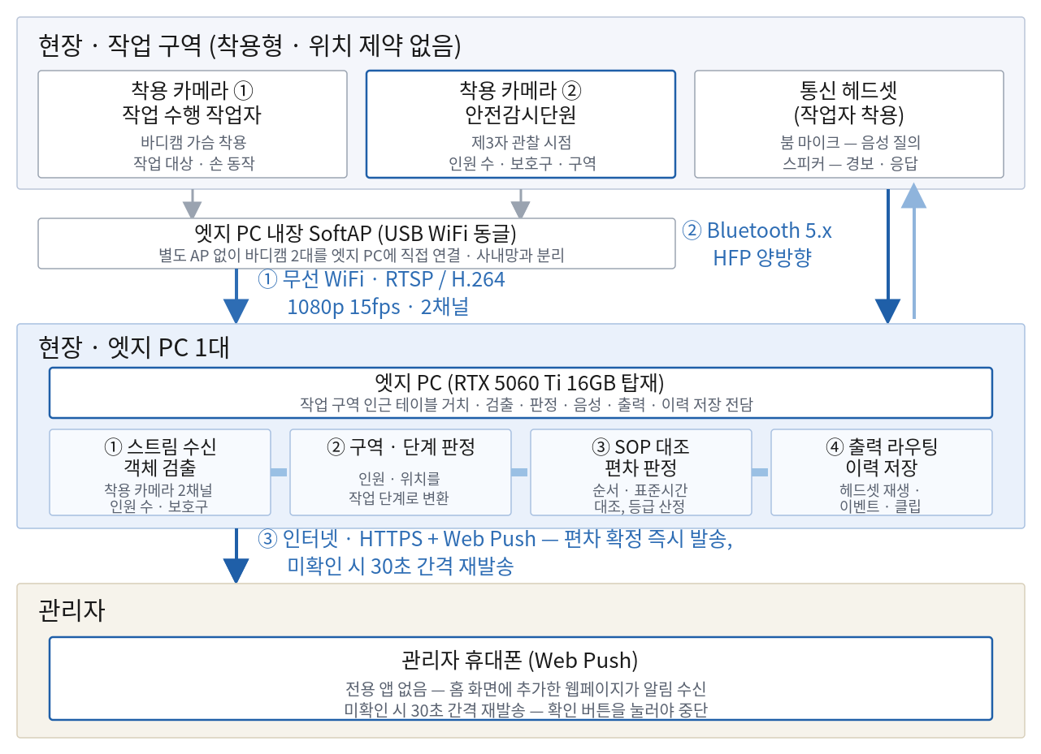
그림 1. 1안 시스템 구성 및 데이터 흐름 (① ~ ③ 은 표 3의 전송 구간)

5.1 구간별 전송 방식
구간 | 데이터 | 전송 매체 | 프로토콜 · 규격 | 지연 목표
① 바디캠 → 엣지 PC (SoftAP 직결 · 인터넷 미경유) | 영상 2채널 | 무선 WiFi 5GHz (SoftAP) | RTSP / H.264 · 1080p 15fps · 대당 약 4 Mbps · 2채널 동시 수신 | 0.5초 이내
② 헤드셋 ↔ 엣지 PC | 음성 질의 / 경보 · 응답 | Bluetooth 5.x (엣지 PC 동글) | HFP 양방향 · 16kHz 모노 · 버튼(AT+BVRA) 입력 시에만 채널 개방 | 0.3초 이내
③ 엣지 PC → 관리자 휴대폰 | 편차 알림 · 클립 링크 | 인터넷 (엣지 PC 유선 랜포트) | HTTPS + Web Push · 미확인 시 30초 간격 재발송 | 1초 이내
표 3. 구간별 전송 방식 (시범 단계 기준 · 1주차 현장 확인 후 확정)
바디캠 영상(구간 ①)과 관리자 알림(구간 ③)은 서로 다른 통로를 씁니다. 바디캠은 엣지 PC에 꽂은 WiFi 동글이 만든 SoftAP에 직접 접속하며, 이 구간은 인터넷을 거치지 않는 닫힌 통신입니다. 관리자 알림은 엣지 PC 내장 유선 랜포트에 연결한 인터넷 회선으로만 나갑니다. 두 경로가 물리적으로 분리되어 있어 인터넷이 끊겨도 영상 수신과 현장 경보는 그대로 동작합니다.

5.2 장비 가동 시간 및 통신 도달 거리
항목 | 사양 | 연속 가동 · 도달 거리 | 8시간 근무 대응 방안
포팩트 LIVE ST20 (바디캠) | 3,000mAh 교체형 배터리 · 130° 광각 · 2K 촬영 / FHD 송출 | RTSP 송출 약 5.5시간 (제조사 LTE 기준) · 녹화 전용 약 10시간 | 대당 예비 배터리 1개로 중식 시간에 교체하여 8시간 커버. WiFi 송출 시간은 미공개로 1주차 실측 확정
Jabra Perform 45 SE (헤드셋) | 내장 리튬이온 · USB-C 충전 약 140분 | PTT 최대 27시간 · 연속 통화 최대 11시간 · 대기 9일 | 1일 1회 야간 충전으로 충분. 교대 운영 · 예비 기기 불필요
바디캠 ↔ 엣지 PC (WiFi) | 2.4GHz / 5GHz · 대당 약 4 Mbps 유지 필요 | 5GHz 권장 반경 약 15m · 2.4GHz 약 25m (실내 개활 기준) | 금속 설비 차폐 시 각 절반으로 감소. 엣지 PC를 구역 중앙에 두고 반경 12m 이내 운용
헤드셋 ↔ 엣지 PC (BT) | Class 1 USB 동글 50m급 | 헤드셋 공표 도달 100m · 실내 차폐 시 30~40m | 작업 반경 전체 커버. PC 내장 Class 2(약 10m)로는 불가하여 동글 필수
표 4. 장비 가동 시간 및 통신 도달 거리 (제조사 공표값 기준 · 실측으로 확정)

5.3 착용 카메라 화각별 인식 가능 범위
두 카메라는 같은 기종이지만 피사체까지의 거리가 달라 판정할 수 있는 항목이 갈립니다. 작업자 카메라는 가까운 거리의 손 동작과 공구를, 감시단원 카메라는 떨어진 거리의 인원 수와 보호구를 맡습니다. 각 구간을 벗어난 항목은 판정 보류로 넘깁니다.
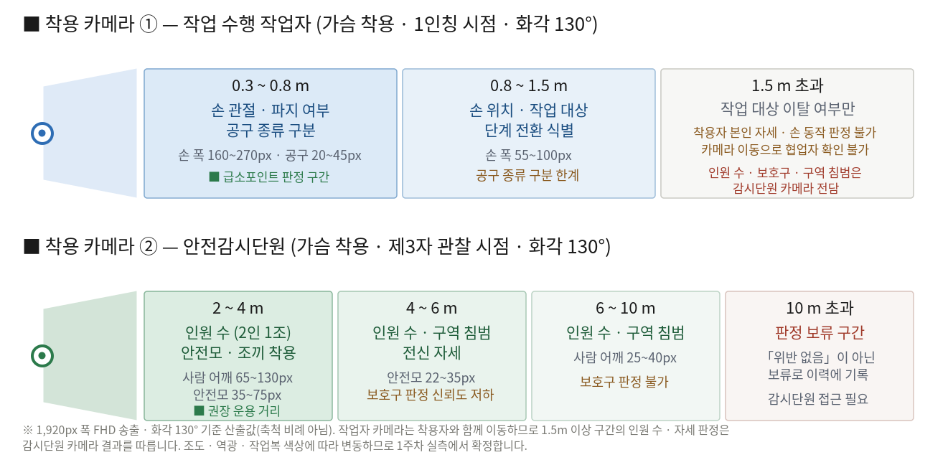
그림 2. 착용 카메라 화각별 인식 가능 범위 (포팩트 LIVE ST20 FHD 송출 · 화각 130° 기준)

5.4 AI 검출 및 음성 응답 처리 흐름
영상과 음성은 엣지 PC 안에서만 처리되고 밖으로 나가지 않습니다.
AI는 객체 검출 · 추적 · 음성 인식만 담당합니다. 편차 판정과 응답 문구는 규칙 기반으로 처리하여 판정 근거를 사람이 그대로 추적할 수 있습니다.
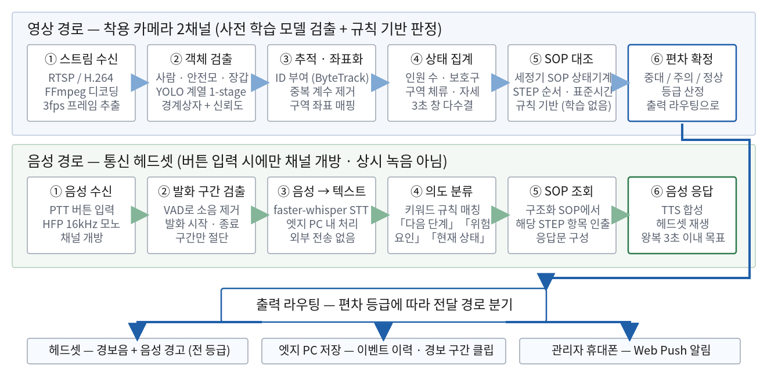
그림 3. AI 객체 검출 및 음성 인식 · 응답 처리 흐름

5.5 관리자 휴대폰 알림 방식
알림은 관리자 휴대폰으로만 보냅니다. 전용 앱은 만들지 않고 표준 Web Push를 씁니다. 엣지 PC가 알림 수신용 웹페이지를 제공하고, 관리자가 처음 한 번 홈 화면에 추가한 뒤 알림을 허용하면 끝입니다. 앱 스토어 등록 · 심사 · 배포가 없고 Android와 iOS 구성이 같습니다.
놓치지 않도록 세 단계를 겁니다. ① 잠금 화면 푸시에서 색과 문구로 중대 편차임을 바로 구분하고, ② 탭하면 전체 화면 경보가 열리며 경보음과 진동이 반복되고, ③ 확인 버튼을 누를 때까지 30초 간격으로 다시 보냅니다.

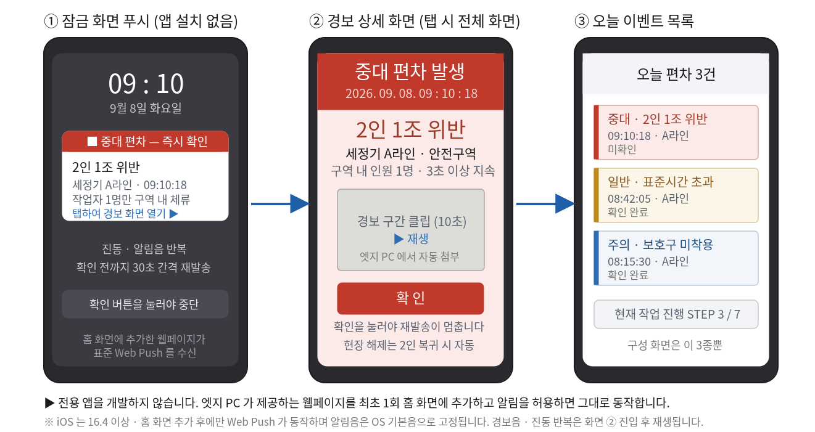
그림 4. 관리자 휴대폰 알림 화면 구성 (전용 앱 없이 Web Push 로 구현)

화면은 경보 상세와 이벤트 목록 두 가지로만 만들어 개발 범위를 줄였습니다. 사무실 관제 PC는 이번 시범 범위에서 빼고, 운영 결과를 본 뒤 도입 여부를 따로 검토합니다. ※ 제약 — iOS는 16.4 이상에서 홈 화면에 추가해야 Web Push가 동작하고 잠금 화면 알림음은 OS 기본음으로 고정됩니다. 개인 휴대폰으로 업무 알림을 받기 어려우면 업무용 단말 1대를 지정해야 합니다.

5.6 편차 발생 시 동작 순서
09 : 10 : 15 안전감시단원 바디캠 기준 위험 구역 내 인원 1명 확인 (구간 ① → 그림 3 영상 경로 ①·②)
09 : 10 : 18 3초 이상 지속 → 규칙 엔진이 2인 1조 위반을 중대 편차로 확정 (영상 경로 ④ · ⑥)
09 : 10 : 18 경보문이 음성 경로 ⑤로 투입되어 헤드셋 연속 경보음 + 음성 경고 재생 (구간 ②)
09 : 10 : 19 관리자 휴대폰 Web Push 도달 — 구역 · 편차 내용 · 발생 시각 (구간 ③). 미확인 시 30초 간격 재발송
해제 조건 동일 검출 경로로 2인 복귀가 3초 이상 연속 확인된 경우에만 자동 해제. 관리자의 알림 확인이나 작업자의 음성 확인(ACK)으로는 해제 불가
※ 바디캠·헤드셋·인터넷 연결은 각각 1초 주기로 heartbeat를 확인하며, 3회 연속 미수신 시 해당 구간을 단절로 판정합니다. 바디캠은 무선이라 순간 끊김이 생길 수 있어, 끊긴 구간은 「위반 없음」이 아니라 판정 보류로 이력에 남깁니다. 헤드셋이 끊기면 현장에 알릴 수단이 사라지므로 관리자에게 바로 통보합니다. 인터넷이 끊기면 알림을 엣지 PC 로컬 큐에 쌓아 두었다가 복구 시 재발송하며, 현장 경보는 그대로 울립니다.

5.7 안전구역 설정 방식 (https://www.kci.go.kr/kciportal/ci/sereArticleSearch/ciSereArtiView.kci?sereArticleSearchBean.artiId=ART003007806 –논문참조)
안전구역 침범(위험요인, 표 1)은 감시단원 바디캠으로 판정합니다. 이 카메라는 착용형이라 계속 움직이는데, 화면의 특정 좌표를 구역으로 고정해두면 카메라가 돌아가는 순간 그 좌표가 실제로는 다른 곳을 가리켜 오판정이 발생합니다.
이 문제를 해결하기 위해 위험구역 네 모서리에 기준점(마커)을 두고, 매 프레임 그 기준점의 화면상 위치로 구역을 다시 계산하는 방식을 채택합니다. 카메라가 어느 방향을 보든 기준점이 보이는 한 구역 위치가 그대로 따라오고, 기준점이 화면 밖으로 나가거나 가려지면 그 순간은 판정 보류로 처리합니다(5.2절과 동일한 원칙) — 침범 여부를 모를 때 “안전”으로 단정하지 않습니다.
착용 카메라 특유의 미세한 흔들림(호흡·발걸음)으로 기준점이 한두 프레임 순간적으로 안 보이는 경우까지 매번 판정 보류로 넘기면 실효성이 떨어집니다. 그래서 최근 0.4초 내외 안에 기준점을 본 적이 있으면 그 위치를 그대로 사용하는 보정을 함께 둡니다. 사람이 몸을 크게 돌리는 등 카메라가 실제로 크게 움직이는 경우까지 보정하면 오판정 위험이 커지므로, 이 보정 시간은 짧게 유지합니다.
데스크 환경에서 기준점 인식, 카메라 이동 시 구역 재계산, 사람의 구역 출입 판정까지 소프트웨어 개념 검증(PoC)을 완료했습니다. 실전 적용 전 아래 항목을 현장 실측에서 확인합니다.
- 기준점 재질 — 세정 작업 환경(수분·약품)을 고려한 방수·내구성 재질 확정
- 기준점 크기 — 감시단원 카메라 판정 거리(4~10m, 그림 2)에서 인식되는 최소 크기 실측
- 부착 위치·높이 — 사람이 구역 안에 서도 가려지지 않는 위치 확정
- 기준점 일부만 보일 때의 판정 로직 보강 (현재는 전부 보여야 판정, 일부만 보여도 판정하도록 개발 중)

6. 확정 단가 항목 견적
시범 운영 1식 기준입니다. 단가는 2026년 9월 시점의 시중 최저가를 조회한 값이며, 정식 구매 시 견적 접수 후 확정합니다.
구분 | 품목 (제품명) | 규격 | 수량 | 단가 (원) | 금액 (원)
처리 | PALIT 지포스 RTX 5060 Ti WHITE OC D7 16GB (이엠텍) | GDDR7 16GB · 448GB/s — 검출 · 음성 인식 · TTS 동시 상주 | 1개 | 1,065,170 | 1,065,170
처리 | 엣지 PC 본체 (조립) | AMD 라이젠5 7500F급 · DDR5 32GB · NVMe 1TB · 700W · 미니타워 | 1식 | 835,000 | 835,000
영상 | 포팩트 LIVE ST20 (전용 바디캠) | RTSP 송출 · 130° 광각 · IP67 · 3,000mAh 교체형 — 작업자 1 · 감시단원 1 | 2대 | 599,000 | 1,198,000
거치 | AC-N20 Plus 체스트 마운트 | 가슴 스트랩 하네스 · 1/4″ 어댑터 — 바디캠 가슴 고정 | 2개 | 14,890 | 29,780
통신 | USB WiFi 동글 (Wi-Fi 6 이상) | 5GHz 지원 · AP 모드(SoftAP) 지원 — 엣지 PC 내장 AP 구성 | 1대 | 25,000 | 25,000
음성 | Jabra Perform 45 SE | Bluetooth 5.x (HFP) · IP54 · 도달 100m · PTT 27시간 · 전용 버튼 | 1대 | 249,000 | 249,000
통신 | ipTIME BT50XR | Bluetooth 5.0 USB 동글 · 통신 거리 50m급 | 1개 | 16,000 | 16,000
설치 | 케이블 · 소모품 | 인터넷 연결용 UTP 케이블 · 멀티탭 · 바디캠 충전 케이블 · 예비 배터리 | 1식 | 70,000 | 70,000
소 계 |  |  |  |  | 3,487,950
예비비 (소계의 약 10% · 배송 · 규격 변경 · 소모품 추가분) |  |  |  |  | 349,000
합 계 (시범 1식) |  |  |  |  | 3,836,950
표 5. 1안 확정 단가 항목 (시범 1식 기준)

참고자료
[1] 포팩트 LIVE ST20 (제조사) 599,000원 · RTSP 실시간 송출 · 130° 광각 · IP67 · 3,000mAh 교체형 · 송출 약 5.5시간 · 녹화 약 10시간 linkonbiz.com/product/10738 | [5] ipTIME BT50XR 블루투스 5.0 USB 동글 통신 거리 최대 50m — PC 내장 Class 2 한계 보완 www.11st.co.kr/products/4974760111
[2] Jabra Perform 45 SE (제조사) PTT 최대 27시간 · 통화 11시간 · 대기 9일 · 도달 100m · IP54 www.jabra.com/business/frontline-headsets/jabra-perform-45-SE | [6] YOLOX — Apache License 2.0 Apache-2.0 검출 모델 구성 시 AGPL-3.0 회피 근거 github.com/Megvii-BaseDetection/YOLOX
[3] USB 무선랜카드 Wi-Fi 6 이상 (다나와) 5GHz · AP 모드 지원 25,000원 수준 search.danawa.com/dsearch.php?query=USB무선랜카드 | [7] W3C Push API / MDN Progressive Web Apps 전용 앱 없이 홈 화면 추가 + 표준 Web Push 로 알림 구현 · iOS 16.4 이상 developer.mozilla.org/docs/Web/API/Push_API
[4] PALIT RTX 5060 Ti WHITE OC D7 16GB (다나와) GDDR7 16GB 최저가 1,065,170원 (2026. 09. 조회) prod.danawa.com/list/?cate=11455506 | [8] 자사 내부 —「SOP 준수 지원 시스템 구축 기획안」 (2026. 09. 03.) 시스템 구성 · 판정 등급 · 종전 장비 구성 및 예산
※ 단가는 2026년 9월 시중 최저가 기준이며, 표 5의 참조 기종은 동급 규격의 타 기종으로 대체 가능합니다.

